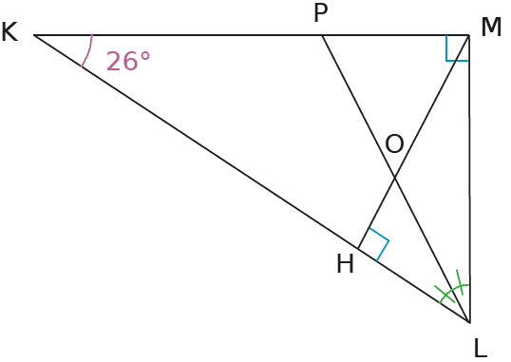
Page 243. Exercice 5. Triangle rectangle et bissectrice.
$$\hat{PLM}=\hat{KLP} \\ \hat{MHL}=90°, \hat{KML}=90°, \hat{ LKM}=26°$$
Dans le triangle KLM ci-dessus, la bissectrice de l'angle $\hat{KLM}$ et la hauteur issue de M se coupent en un point O.
Calcule (sans justifier) les mesures des angles nécessaires pour démontrer que le triangle POM est isocèle et précise en quel point.

